Приложение № 17
к отчету о результатах
экспертно-аналитического мероприятия

Сведения
о передаче Управлением делами Президента Российской Федерации
в аренду земельных участков

Как главным администратором доходов бюджета по КБК 303 11105021010000120 «Доходы, получаемые в виде арендной платы, а также средства от продажи права на заключение договоров аренды за земли, находящиеся в федеральной собственности (за исключением земельных участков федеральных бюджетных и автономных учреждений)» УД Президента планы по доходам, исходя из бюджетной отчетности, исполнялись в следующих объемах:
тыс. рублей
Период | Прогноз поступления доходов на год | Отчетность об исполнении федерального бюджета | Исполнение прогноза доходов, %
2021 год | 500 700,40 | 311 292,10 | 62,17 %
2022 год | 254 253,7 | 363 337,64 | 142,9 %
6 мес. 2023 года | 300 775,90 | 131 781,40 | 43,81 %
В отношении сведений о количестве действовавших договоров аренды федеральных земельных участков, заключенных Управлением, представлены следующие сведения:
Дата | 01.01.2021 | 01.01.2022 | 01.01.2023 | 01.07.2023
Количество договоров аренды, ед. | 82 | 88 | 102 | 105
Количество регионов,  в том числе договов в регионах: | 7 | 8 | 9 | 9
г. Москва | 49 | 51 | 53 | 55
Московская область | 25 | 28 | 32 | 33
Ярославская область | 1 | 1 | 1 | 1
Самарская область | 1 | 1 | 1 | 1
Тверская область | 2 | 2 | 2 | 2
Краснодарский край | 1 | 1 | 1 | 1
Приморский край | 3 | 3 | 3 | 3
Курская область | - | 1 | 7 | 7
Калужская область | - | - | 2 | 2
Таким образом, основная часть договоров и сданных в аренду участков действует в г.Москве и Московской области – на 1 июля 2023 года – 88 из 105 договоров (или 83,8 %).
При этом анализ перечня 119 действовавших в проверяемый период договоров аренды земельных участков (в том числе по различным обстоятельством прекративших действие на текущую дату) показал, что в основном они заключены (контрагентом являлись) с федеральными государственными унитарными предприятиями и бюджетными учреждениями - 101 ед. или 84,9 %.
По 16 договорам в качестве оснований заключения указаны распоряжения Президента Российской Федерации от 29декабря 2018 г.
№ 408-рп (4 договора с АНО «РСВ») и от 31 марта 2022 г. № 89-рп
(12 договоров с ФГУП «АПК «Непецино»).
Из 18 иных договоров, заключенных не с федеральными государственными унитарными предприятиями и бюджетными учреждениями, 6 договоров были заключены (контрагентом являлся) с АНО «Россия - страна возможностей» («РСВ), 1 - с частным фондом «Фонд Нурсултана Назарбаева», 1 - с гражданином, 10 - с коммерческими организациями.
В том числе с 2012 года действует договор аренды с множественностью лиц на стороне арендатора (собственниками расположенных на участке объектов недвижимого имущества) от 14.12.2012 № А/12-125 земельного участка с кадастровым номером 77:01:0001004:2505 (г. Москва, ул. Воздвиженка, вл. 4/7, стр. 1) с представительством частной компании с ограниченной ответственностью «МСД С.а.р.л.». Исходя из указанного договора арендная плата определялась на основании рыночной стоимости, определенной в отчете об оценке от 15.08.2011 № 3-11/2011. При этом, исходя из материалов УД Президента, на 2023 год арендная плата составила 3 386,81 тыс. рублей, исходя из доли указанного арендатора в 7,68 % от общей площади расположенного на участке здания (уведомление от 28.12.2022 № УДИ-5497).
В настоящее время на основании подпункта «е» пункта 3 Правил определения размера арендной платы, а также порядка, условий и сроков внесения арендной платы за земли, находящиеся в собственности Российской Федерации, утвержденных Постановлением Правительства Российской Федерации от 16 июля 2009 г. № 582, с учетом пункта 2 Постановления Правительства Российской Федерации от 10.02.2023 № 191 «О внесении изменений в Правила определения размера арендной платы, а также порядка, условий и сроков внесения арендной платы за земли, находящиеся в собственности Российской Федерации» предполагаются основания к пересчету указанной арендной платы на основании кадастровой стоимости участка с КН 77:01:0001004:2505, которая составляет 776 199 159,96 рублей (расчетно при арендной ставке в 3 % арендная плата может составить, исходя из доли арендатора в 7,68 % - 1 788,36 тыс. рублей в год или на 47,2 % ниже текущих показателей).
Также с 2017 года действует договор аренды от 30.03.2017 № А/17-256з с АО «Газпром газораспределение Тверь» земельного участка с кадастровым номером 69:12:0222101:685 площадью 16 кв.м. Исходя из представленной копии договора на участке расположен объект недвижимости в собственности арендатора «наземное сооружение – газовый шаровой кран…».
Договор аренды от 28 марта 2019 г. № А/19-369з земельного участка с кадастровым номером 77:02:0010009:66 заключен с А.Ю.Астанковым (собственником расположенного на участке объекта недвижимости - нежилого здания с кадастровым номером 77:02:0010009:1047, площадью 430,8 кв.м., расположенного по адресу: г. Москва, ул. Осташковская, д. 3, строен. 13).
В настоящее время контрагентом является гр. И.В. Журавлев (доп. соглашение от 11.01.2023 № А/23-529з). Исходя из указанного договора арендная плата определялась на основании рыночной стоимости, определенной в отчете об оценке от 02.10.2018 № УД-504Д/10 с датой определения стоимости 24 августа 2018 года.
С учетом пункта 2 Постановления Правительства Российской Федерации от 10.02.2023 № 191 «О внесении изменений в Правила определения размера арендной платы, а также порядка, условий и сроков внесения арендной платы за земли, находящиеся в собственности Российской Федерации» предполагаются основания к пересчету указанной арендной платы на основании кадастровой стоимости участка с КН 77:02:0010009:66, которая составляет 5 401 583,42 рублей (расчетно при арендной ставке в 3 % арендная плата может составить – 162,05 тыс. рублей в год или на 33,4 % выше текущих показателей).
Договор аренды от 28 марта 2013г. № А/13-188з земельного участка с кадастровым номером 77:01:0006014:62 заключен с ООО «Стройгруппсервис» (собственником расположенного на участке объекта незавершенного строительства). Исходя из приложенных УД Президента материалов, арендная плата была установлена на основании отчета об оценке рыночной стоимости от 04.06.2013 № 1-04.06О/13 в размере 18 400 140 рублей в год. В уведомлении от 28.12.2018 № УДИ-5234 отражено, что в соответствии с решением Арбитражного суда города Москвы от 23 января 2018 г. и постановлением Девятого арбитражного апелляционного суда от 05 апреля 2018 г. по делу № А40-66975/17, установлен размер годовой аренды платы 48 064 705,4 рублей на основании Отчета независимого оценщика ЗАО «Международный центр оценки» от 14 июня 2016 г. № 187/16. На 2023 год согласно уведомлению от 30.12.2022 № УДИ-5585 арендная плата составила 58 750 609,05 рублей.
По данным УД Президента решением суда договор признан недействительным, на основании чего регистрационная запись об обременении участка арендой погашена в ЕГРН 29 августа 2023 года
Из представленного перечня действовавших договоров, исходя из даты заключения, в проверяемый период заключено 36 договоров, в том числе в 2021 году - 7 договоров, в 2022 году – 22 договора, в 1 полугодии 2023 года – 7 договоров, общие сведения по результатам анализа о количественных и качественных характеристиках приведены в таблице:
период | 2021 год | 2022 год | 2023 год (6 мес.)
площадь, га | 31,6135 | 1170,932 | 1181,0549
количество договоров (ЗУ), шт. | 7 | 22 | 7
В том числе в разрезе категорий земель
Земли населенных пунктов | 6 | 11 | 6
га | 7,6135 | 198,0367 | 1 166,0549
Земли особо охраняемых территорий и объектов | 1 | 0 | 1
га | 24,0000 | 0 | 15,0000
Земли сельскохозяйственного назначения | 0 | 11 | 0
га | 0 | 972,8957 | 0
В том числе обобщенно за январь-июнь соответствующих лет:
период | янв.-июнь 2021 года | янв.-июнь 2022 года | янв.-июнь 2023 года
площадь, га | 7,42 | 1 155,5921 | 1 181,0549
количество договоров (ЗУ), шт. | 3 | 15 | 7
Таким образом не представляется возможным сделать вывод о наличии однозначной устойчивой положительной или отрицательной динамики.
Заключенные в анализируемый период договоры аренды в основном заключены федеральными государственными унитарными предприятиями (9 предприятий), подведомственными УД Президента – 33 из 36 договоров или 91,7 %, что обобщенно отражено в таблице:
Контрагент | Количество договоров (участков) заключено с 2021 года
Федеральные государственные унитарные предприятия, в том числе: | 33*
ФГУП «АПК «Непецино» | 20
ФГУП Издательство «Известия» | 4
ФГУП «ППП» | 2
ФГУП «Президент-Сервис», ФГУП «ДС в ДФО» Управления делами Президента Российской Федерации, ФГУП «ГЛАВНИВЦ» Управления делами Президента Российской Федерации, ФГУП «МБА», ФГУП «Гостиница «Золотое кольцо», ФГУП «Торговый дом «Кремлевский» | 6 (по 1 договору с каждым предприятием)
ФГУП «ППП» + ЗАО «Инвестреконструкция» | 1*
АНО «РСВ» | 2
Частный фонд «Фонд Нурсултана Назарбаева» | 1
Итого | 36
* договор с множественностью лиц на стороне арендатора между УД Президента и ФГУП «ППП», ЗАО «Инвестреконструкция».
Также заключен договор аренды от 24.08.2022 № А/22-510з земельного участка с кадастровым номером 77:07:0010002:1010 площадью 8 251 кв.м. (г. Москва, Мичуринский проспект, д. 4) с Частным фондом «Фонд Нурсултана Назарбаева» как собственником расположенных на участке объектов недвижимости. Арендная плата определялась она основании отчета об оценке рыночной стоимости от 07.06.2022 № УД-273Д-3 в размере 5 774 530,61 рублей в год.
Кроме того от 21 декабря 2021 года заключены договоры аренды
№ А/21-471з и № А/21-472з земельных участков с КН 50:09:0080105:1474 и КН 50:09:0080105:1475 площадью 363 кв.м и 652 кв.м соответственно с АНО «Россия - Страна Возможностей» (РСВ) как собственником расположенных на участке объектов недвижимости. Арендная плата определялась она основании отчета об оценке рыночной стоимости. Арендная плата определялась она основании отчетов об оценке рыночной стоимости от 19.11.2021 № УД-576д-4 и № УД-576д-4 в размере 15 064,28 рублей в год и 25 049,44 рублей в год соответственно.
В том числе на основании судебного решения заключен договор аренды на 49 лет с множественностью лиц на стороне арендатора от 13 июля 2022 г. № А/22-507з земельного участка с кадастровым номером 77:02:0001002:18 с ФГУП «Предприятие по поставкам продукции Управления делами Президента Российской Федерации» («ППП») и ЗАО «Инвестреконструкция». Исходя из договора на участке расположено нежилое здание, в котором помещения площадью 8 255,3 кв.м. принадлежат на праве собственности ЗАО «Инвестреконструкция», а 7 152,9 кв.м закреплены за ФГУП «ППП» на праве хозяйственного ведения (г. Москва, Дмитровское шоссе, д. 118, корп. 1). Указанное здание является торговым центром.
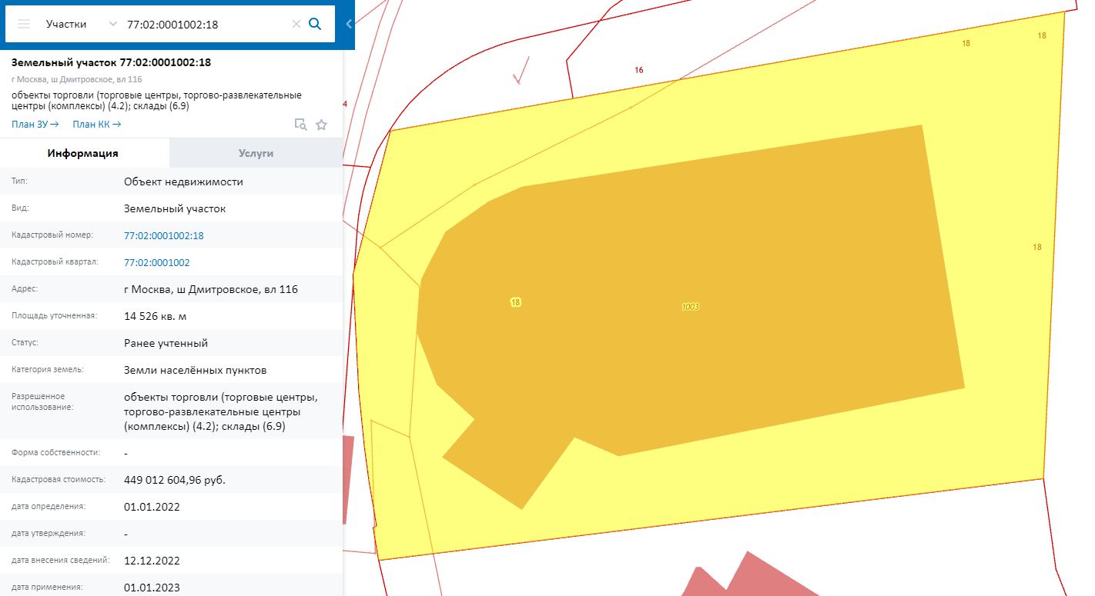
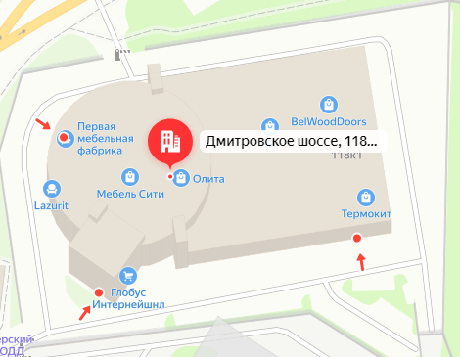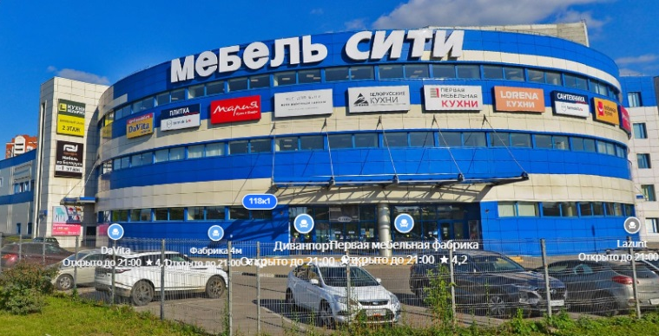
Указанный договор от 13 июля 2022 г. № А/22-507з заключен на основании решения Арбитражного суда города Москвы от 18 ноября 2021 г. по делу № А40-114869/20 по иску ФГУП «ППП» к УД Президента об урегулировании разногласий при заключении договора аренды в части размера арендной платы. Исходя из материалов дела между УД Президента, ФГУП «ППП» и третьим лицом 14.11.2003 г. был заключен инвестиционный договор № УД-1376Д/Р372-ХЗ/05 на строительство торгововыставочного и складского комплекса на вышеуказанном земельном участке, в декабре 2010 г. инвестиционный проект реализован и протоколом от 10.02.2011 г. распределены площади торгового комплекса в следующем порядке: 53,6% помещения переданы третьему лицу, 46,4% помещения переданы Российской Федерации. Срок действия договора аренды участка, на котором располагается торгово-складской комплекс, истек 10.12.2017 г., и считался заключенным на неопределенный срок. В целях заключения нового договора аренды земельного участка, истцом в адрес Управления 05.06.2019 г. ФГУП «ППП» направлено заявление о предоставлении, без проведения торгов, земельного участка по договору аренды с множественностью лиц на стороне арендатора на 49 лет для использования в целях эксплуатации торгово-складского комплекса.
Арбитражного суда города Москвы решил: урегулировать разногласия, возникшие между ФГУП «Предприятие по поставкам продукции Управления делами Президента Российской Федерации» и Управлением делами Президента Российской Федерации при заключении договора аренды земельного участка в части установления размера годовой арендной платы и считать договор заключенным на следующих условиях: размер годовой арендной платы за участок составляет 7 294 915 руб., размер годовой арендной платы за участок, согласно доли, принадлежащей ФГУП «Предприятие по поставкам продукции Управления делами Президента Российской Федерации», составляет 3 386 299,54 руб., что составляет 846 574,89 руб. в квартал.
Отмечается, что на 2023 год арендная плата, исходя из материалов Управления, проиндексирована и в соответствии с уведомлениями от 29.12.2022 № УДИ-5576 и № УДИ-5577 составляет 7 696,14 тыс. рублей в год.
Отмечается, что ранее в отношении земельного участка с кадастровым номером 77:02:0001002:18 действовал договор аренды от 10.02.2002 № М-02-508273, заключенный Московским земельным комитетом с ФГУП «Предприятие по поставкам продукции Управления делами Президента Российской Федерации», взамен которого заключен описанный ранее договор аренды с множественностью лиц на стороне арендатора от 13 июля 2022 г. № А/22-507з.
Также УДП Президента представлены материалы судебного производства по расторжению договора аренды земельного участка с КН 50:11:0050609:71 от 29 августа 2007 г. № 53/07, исходя из которых договор был заключен между ТУ Росимущества по Московской области и ФГУП «РУЛОК», при этом «в соответствии с соглашением от 03.10.2007 № 1 об уступке прав и переводе долга по договору аренды от 29 августа 2007 г. № 53/07 ООО «Артсистемстрой» является арендатором».
Решением Арбитражного Суда города Москвы от 24 ноября 2020 г. по делу № А40-71464/20-50-518 , решением Девятого арбитражного апелляционного суда от 12 июля 2021 г. по делу № А40-71464/20 договор аренды от 29 августа 2007 г. № 53/07 расторгнут. Постановлением Арбитражного суда Московского округа от 1 декабря 2021 года постановление Девятого арбитражного апелляционного суда от 12.07.2021 по делу № А40-71464/2020 оставлено без изменения, кассационная жалоба ООО «Артсистемстрой» - без удовлетворения.
В отношении количества заявлений (обращений) о передаче федеральных земельных участков в аренду Управлением представлена информация о поступлении в период 2021-2023 годов 57 заявления о передаче федеральных земельных участков в аренду:
Год | 2021 год | 2022 год | 2023 год
Кол-во заявлений, ед.  в том числе: | 11 | 34 | 12
Отрицательное решение | 7 | 12 | 2
Положительное решение | 4 | 22 | 9
На рассмотрении | - |  | 1
Таким образом в 61,4 % случаев (35 обращений) Управление принимало положительные решения о предоставлении земельных участков в аренду, а в 36,8 % случаев (21 обращение) Управление отказывало в предоставлении земельных участков в аренду, в том числе основной причиной (7 отказов или 33,3 %) являлось обращение лица, которое в соответствии с земельным законодательством не имеет права на приобретение земельного участка без проведения торгов (пункт 1 статьи 39.16 Земельного кодекса).
При этом в части наличия ведомственной отчетности по вопросу передачи в аренду федеральных земельных участков УД Президента, Управлением представлены сведения, что указанная отчетность не формируется, ее подготовка Положением об УД Президента и Постановлением № 290 к функциям и задачам УД Президента не относится, а также не предусмотрена иными действующими нормативными правовыми актами. Кроме того, сообщалось, что ряд земельных участков предоставлялись в аренду в рамках исполнения указаний Президента Российской Федерации, в связи с чем соответствующий перечень заявлений о передаче в аренду и перечень/копии договоров могут быть предоставлены при наличии согласия Президента Российской Федерации.
По вопросу предоставления копий решений УД Президента (подведомственных организаций) о передаче земельных участков в аренду, принятых в исследуемый период, Управлением представлены следующие документы:
- приказ УД Президента от 08.09.2021 № 467 о переоформлении права постоянного (бессрочного) пользования ФГУП Издательство «Известия» земельным участком с кадастровым номером 50:25:0100220:18 на право аренды.
Заключен соответствующий договор аренды на 49 лет от 19.10.2021 № А/21-463з.
- приказ УД Президента от 10.02.2022 № 25 о переоформлении права постоянного (бессрочного) пользования ФГУП «ППП» земельным участком с кадастровым номером 50:20:0030210:89 на право аренды.
Заключен соответствующий договор аренды на 49 лет от 18.10.2022 № А/22-515з.
- приказ УД Президента от 29.05.2023 № 230 о переоформлении права постоянного (бессрочного) пользования ФГУП Издательство «Известия» земельным участком с кадастровым номером 50:25:0090308:8 на право аренды.
На дату подготовки материалов УД Президента соответствующий договор аренды не был заключен.
В отношении дебиторской задолженности по договорам аренды земельных участков, заключенных УД Президента, представлены сведения в следующих размерах на отчетную дату по форме приложения № 14 «Величина поступивших средств от аренды федеральных земельных участков, по годам» к запросу от 28 апреля 2023 г. № ЗИ 03/1278/03-05:
рублей
 | 2021 | 2022 | 2023 (6 мес.)
Сумма денежных средств, начисленных по договорам аренды | 380 391 005,10 | 313 643 691,99 | 194 013 232,11
Сумма денежных средств, поступивших по договорам аренды | 327 901 316,57 | 363 337 640,96 | 131 781 401,07
Сумма дебеторской задолженности по договорам аренды* | 240 214 995,72 | 50 571 727,13 | 94 704 045,62
в т.ч.
- Просроченная дебеторская задолженность | 239 739 262,19 | 49 944 720,85 | 94 649 008,29
- Безнадежная к взысканию дебеторская задолженность | 43 828 012,84 | - | -
Списанная дебеторская задолженность | - | - | -
* по состояние на 1 января года, следующего за отчетным
УД Президента представлены следующие сведения о расходах на организацию передачи в аренду федеральных земельных участков:
Вид работ | 2021 |  |  | 2022 |  |  | 2023 (6 мес.)
Вид работ | тыс. рублей | участков, шт. | кв.м | тыс. рублей | участков, шт. | кв.м | тыс. рублей | участков, шт. | кв.м
Расходы на проведение рыночной оценки имущества | 51,2 | 2 | 16 418 | 119 | 5 | 30 465 | - | - | -
Таким образом с 2021 года по 6 мес. 2023 года общие расходы Управления на организацию передачи в аренду федеральных земельных участков составили 170,2 тыс. рублей и включали лишь расходы на проведение рыночной оценки имущества (расходы по КБК 303 0101 89 9 01 90019 244). Исходя из представленных материалов расходы осуществлялись в рамках 4 государственных контрактов, общие сведения о которых в сопоставлении с результатами сдачи в аренду, приведены в таблице:
Кадастровый номер участка (регион расположения) | Расходы на вовлечение в оборот (оценка) |  |  | Договор аренды |  | Арендная плата, тыс. руб. в месяц
Кадастровый номер участка (регион расположения) | дата | основание | сумма, тыс. руб. | дата | номер | Арендная плата, тыс. руб. в месяц
50:20:0030210:1052  (Московкая область) | 11.10.2021 | госконтракт № УД-576д | 19,2 | 29.03.2022 | А/22-477з | 91,63
46:20:100801:1  (Курская область) | 20.08.2021 | госконтракт № УД-441д | 32 | 16.11.2021 | А/21-465з | 0,45
40:24:100106:1  (Калужская область) | 25.05.2022 | госконтракт № УД-278д | 23 | 19.09.2022 | А/22-512з | 5,29
40:24:100211:7  (Калужская область) | 25.05.2022 | госконтракт № УД-278д | 23 | 02.11.2022 | А/22-517з | 39,04
77:07:0010002:1010  (г. Москва) | 25.05.2022 | госконтракт № УД-278д | 23 | 24.08.2022 | А/22-510з | 481,21
77:09:0004020:8848  (г. Москва) | 25.05.2022 | госконтракт № УД-278д | 23 | 02.09.2022 | А/22-511з | 237,12
77:07:0012006:14  (г. Москва) | 03.08.2022 | госконтракт № УД-383д | 27 | 28.10.2022 | А/22-516з | 165
Итого | - | - | 170,2 | - | - | 1019,74
Таким образом, несмотря на то, что в целом расходы на проведение рыночной оценки в целях сдачи в аренду были существенно ниже арендной платы по соответствующим заключенным впоследствии договорам, в одном случае в отношении договора от 16.11.2021 № А/21-465з расходы на оценку соответствуют арендной плате за срок 5,9 лет (расчетно).
Расценки, по которых Управлением осуществлялось привлечение независимых оценщиков в целях вовлечения 7 земельных участков в аренду, составили 19,2-32 тыс. рублей за участок ( в среднем 24,3 тыс. рублей).
Усредненная цена работ по оценке земельных участков казны Российской Федерации, выполнявшихся на конкурентной (конкурсной) основе по заказу территориальных органов Росимущества в период 2021-2022 годов, при существенно большем объеме оцениваемых объектов составила 4,0 тыс. рублей за участок.
В отношении сведений о проведенных Управлением в проверяемый период проверках соблюдения арендаторами условий договоров аренды федеральных земельных участков и документах, оформленных по результатам проверок (обследований), Управлением представлена информация о 19 проведенных проверках соблюдения арендаторами условий договоров аренды 19 федеральных земельных участков с оформлением соответствующих актов. Все проверки проведены в 2021 году.
Исходя из сводной информации о результатах проверок, представленной Управлением по форме таб. 18 к запросу информации от 28.04.2023 № ЗИ03/1278/03-05, в том числе в границах осматриваемых участков были обнаружены объекты недвижимости, отсутствующие в ЕГРН или наоборот, выявлялось отсутствие объектов недвижимости, которые закреплены на праве оперативного управления за подведомственным учреждением, выявлялось использование участка не в соответствии с его видом разрешенного использования, наличие строительного мусора и свала песка. В рамках 6 проверок нарушений выявлено не было.
В отношении поступления обращений (жалоб) по вопросам аренды федеральных земельных участков, УД Президента представлены материалы по форме приложения № 19 к запросу от 28 апреля 2023 г. № ЗИ 03/1278/03-05 о наличии 102 обращений (жалоб) в проверяемый период. Однако указанный перечь включает в себя 57 обращений о предоставлении земельных участков в аренду, отраженные по форме приложения № 13 к запросу от 28 апреля 2023 г. № ЗИ 03/1278/03-05. С учетом изложенного статистика указанных обращений (жалоб) представляется в следующем виде:
Показатель | 2021 | 2022 | 2023 (6 мес.)
Количество заявлений (жалоб), шт. | 21 | 65 | 16
В том числе за исключением отраженных по форме приложения № 13 к запросу от 28 апреля 2023 г. № ЗИ 03/1278/03-05  (из них на 1 полугодие) | 10  (8) | 31  (28) | 4
Таким образом, исходя из данных УД Президента, за 6 мес. 2023 года соответствующих обращений (жалоб) поступило в 2 раза меньше, чем за аналогичный период 2021 года и в 7 раз меньше аналогичного периода
2022 года.
Сведения о количестве действовавших по состоянию на 1 января 2021 года, 1 января 2022 года, 1 января и 1 июля 2023 года соглашений об установлении сервитута (публичного сервитута) в отношении федеральных земельных участков, заключенных подведомственными УД Президента организациями, в разрезе субъектов Российской Федерации, представлены в таблице.
№ | Субъект Российской Федерации | Количество действовавших соглашений об установлении сервитута (публичного сервитута)
№ | Субъект Российской Федерации | 01.01.2021 | 01.01.2022 | 01.01.2023 | 01.07.2023
1 | Москва | 2 | 5 | 7 | 7
2 | Московская область | 60 | 72 | 65 | 67
3 | Новгородская область | 1 | 1 | 1 | 1
4 | Краснодарский край | 2 | 3 | 3 | 3
Всего |  | 65 | 81 | 76 | 79
Согласно представленной информации в проверяемый период в УД Президента поступило 53 заявления (обращения) о заключении соглашений об установлении сервитута в отношении федеральных земельных участков, в том числе включая заявления от сторонних организаций и физических лиц, а так обращения подведомственных организаций о согласовании проектов соглашений об установлении сервитута. Из числа указанных заявлений (обращений) по 17 принято положительное решение, по 28 – отрицательное, по 8 заявлениям решение не принято (по состоянию на 17.07.2023 находились на рассмотрении).
Кроме того, по состоянию на 17.07.2023 в Арбитражном суде Республики Крым находится на рассмотрении дело № А83-5769/2023 по обращению ФГБУН «Ордена Трудового Красного Знамени Никитский ботанический сад - Национальный научный центр РАН» (материалы по делу не представлены, в открытых источниках не обнаружены).
Сумма денежных средств, поступивших по соглашениям об установлении сервитутов в разбивке по годам составила:
рублей
Год | 2021 | 2022 | I полугодие 2023
Сумма денежных средств, поступивших по соглашениям об установлении сервитутов, руб. | 6 533 380,74 | 8 992 083,55 | 3 790 503,42
Дебиторская задолженность по соглашениям об установлении сервитутов в проверяемом периоде отсутствовала.

Арендная плата, рассчитанная по результатам оценки рыночной стоимости права аренды земельного участка до дня вступления в силу изменений, утвержденных настоящим постановлением (прим. 21 февраля 2023 года), подлежит перерасчету по истечении 5 лет со дня ее установления.
776 199 159,96*3%*7,68%=1 788,36 тыс. рублей.
5 401 583,42 *3%*=162,05 тыс. рублей.
В соответствии с решением Замоскворецкого районного суда города Москвы от 24 января 2023 года по делу № 2-635/2023, оставленным в силе апелляционным определением Московского городского суда от 30 мая 2023года.
Справочно, кадастровая стоимость в настоящее время составляет 179 030 032,98 рублей.
https://kad.arbitr.ru/Card/935c7acf-8170-4ea1-a37c-c6fbba6e3e7a
Акты и материалы по результатам контрольного мероприятия «Аудит деятельности федеральных органов исполнительной власти по вовлечению в хозяйственный оборот, включая отчуждение, находящихся в федеральной собственности земельных участков в ряде субъектов Российской Федерации в 2022 году и истекшем периоде 2023 года» (пункт 2.2.3.2 Плана работы Счетной палаты Российской Федерации на 2023 год)- на основании статистического анализа по 321 земельному участку в 5 территориальных органах Росимущества, в том числе в Московской области в 2021 году 17 участков с ценой работ от 7 до 18 тыс. рублей за 1 участок..

